September 2015 Pressmeddelande

Nyrenoverade mötesrum för konferens
Hotel Rival i Stockholm har uppgraderat och totalrenoverat fyra mötesrum för konferens.
- ”Nu kan vi äntligen möta efterfrågan på mötesrum med kvalificerad teknisk utrustning för lokala och globala konferenser. Skype, Mac Mini och web cam för videokonferenser är några av de finesser som installerats”, säger Hotel Rivals vd Caroline Eriksson.
- ”Vi har valt att inreda såväl klassiskt som lite okonventionellt. Vårt Kreativa Rum liknar ingen annan möteslokal i Stockholm – 50 nyanser av rosa” avslutar Caroline.

Kreativa Rummet  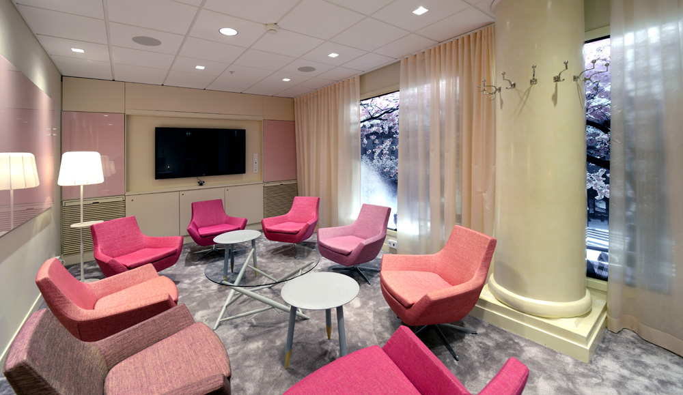  I Kreativa Rummet, med plats för 8 personer, har vi valt att inreda med "50 nyanser av rosa". Fåtöljerna "Happy Swing" bjuder på bra snurr! Rummet får en extra dimension med den upplysta glasväggen. Här finns flera väggar med skrivtavlor, en egen skänk med Nespressomaskin, kylskåp och en meny av olika tesorter. Ett mötesrum med Skype, Mac Mini, konferens-telefon, 60” LED-skärm, trådlös laddning, webcam. | Maria & Lounge  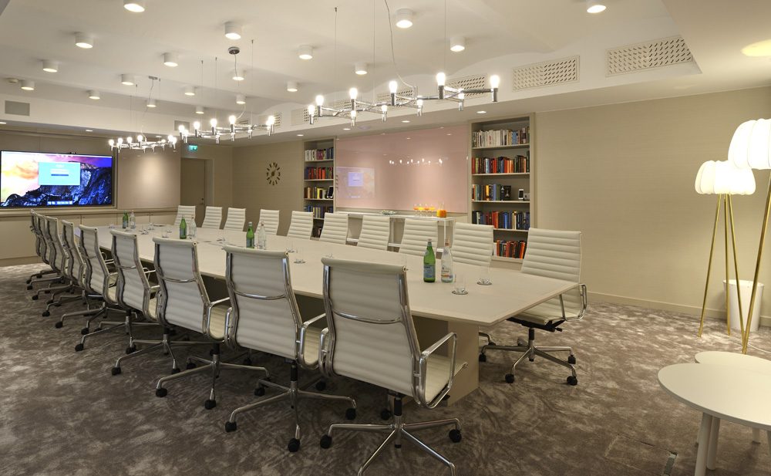  En konferens i Maria är att sitta i Eames sköna konferensstolar. Att ha ett stort och brett konferensbord med bordsbrunnar som innehåller all teknik som behövs för ett möte. Att gå på en mjuk skön matta och vila blicken på vackra gardiner och belysning. Att låta sig inspireras i ett mötesrum där varje inredningsdetalj syftar till att mötet får den bästa inramningen. Mötesrummet har plats för 20 deltagare. Samma teknikutbud som övriga lokaler.

Rivalen  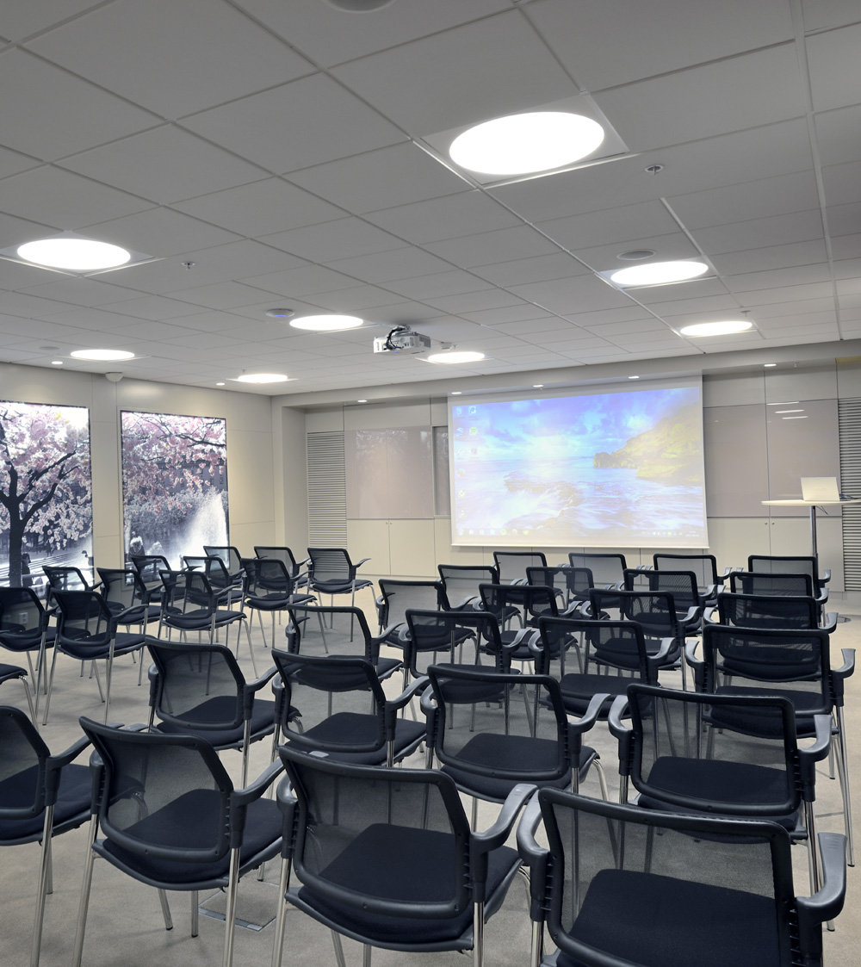 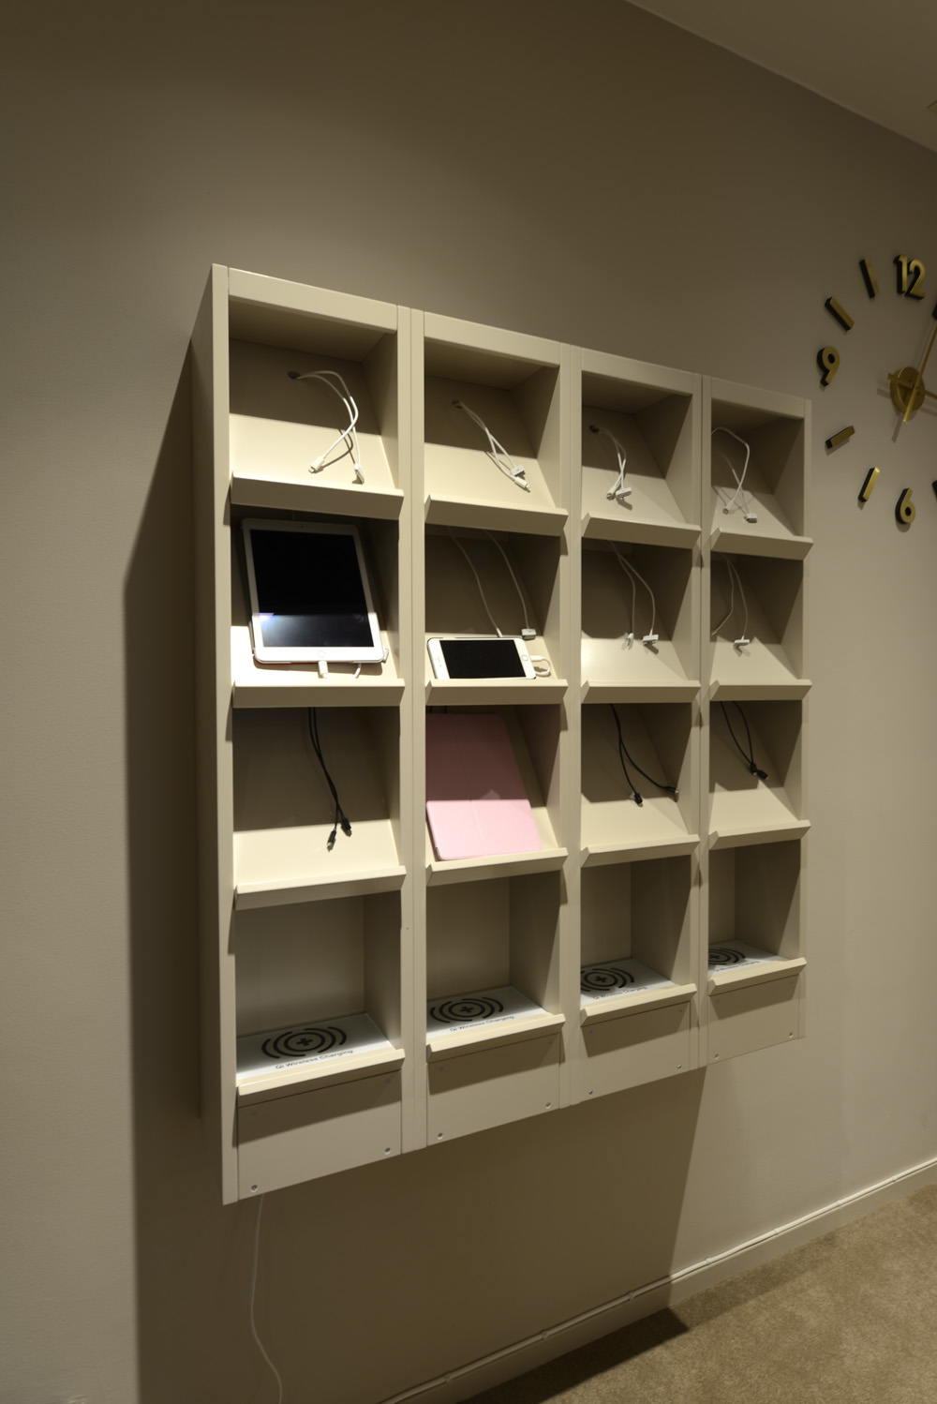  Rivalen är mötesrummet för många deltagare, upp till 85 personer i biosittning, skolsittning för 50 personer eller U-bord för 30 deltagare. Ena långväggen i Rivalen har en drygt tio meter lång skrivtavla som lätt kan döljas med böljande sidengardiner. I lokalen finns garderob, stort buffébord samt en laddningsstation med kablar för Iphone, Android och läsplattor. | Styrelserummet  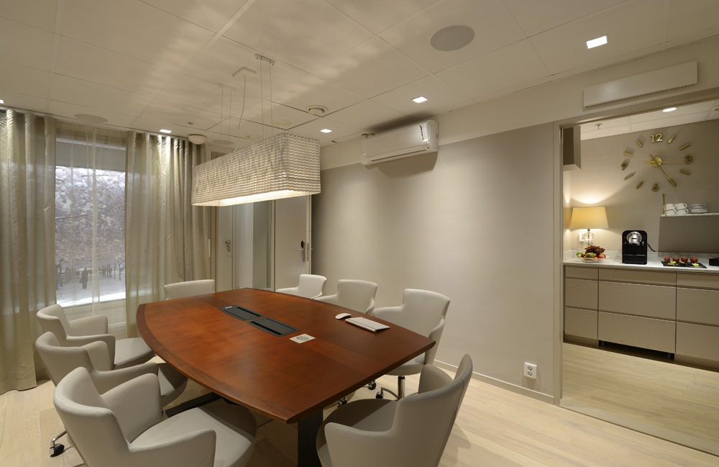  Styrelserummet med plats för 8 personer. Ett mer klassiskt mötesrum som passar för många tillfällen. Åtta sköna konferensstolar designade av Åke Axelsson, Gärdsnäs. Mötesbordet har en lång bordsbrunn med uttag och teknik. Ett mötesrum med eget pentry. Skype, Mac Mini, konferens-telefon, 60” LED-skärm, webcam för videokonferens.
Inredning: Inredningsarkitekt Karin Ahlgren SIR/MSA AE/OW, Hans Adolfsson, Adolfsson & Partner
Mer information samt inredningsdetaljer http://www.rival.se/se/meeting-event/konferens/
Teknik: Christer Ekman, Backspinn

Hotel Rival på Södermalm i Stockholm ägs av Benny Andersson. Rival öppnade 1 september 2003 som Stockholms första boutiquehotell. 99 personligt inredda hotellrum, Cocktailbar, Lobbybar, Bar & Bistro, salong med 700 platser, Café Rival och en konferensavdelning. Rival vänder sig till gäster som söker ett personligt boende med hög klass på service, öppettider och teknisk utrustning. www.rival.se Mer info: Caroline Eriksson VD Hotel Rival caroline.eriksson@rival.se 08-545 789 02

